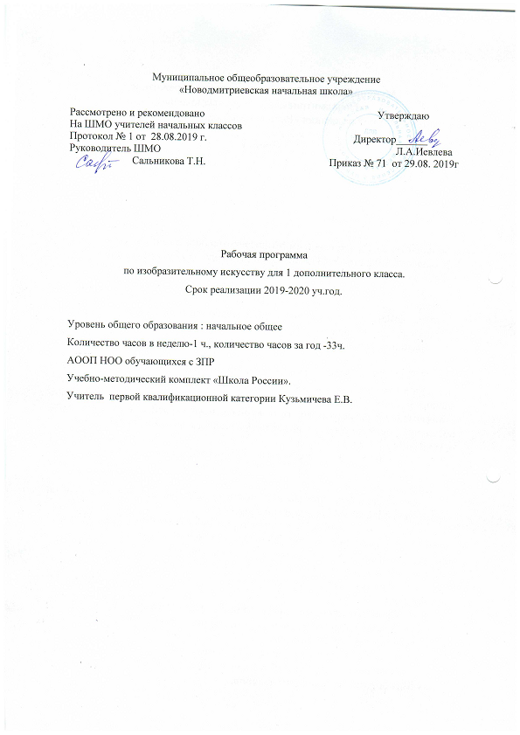

Муниципальное общеобразовательное учреждение
«Новодмитриевская начальная школа»

Рассмотрено и рекомендовано Утверждаю
На ШМО учителей начальных классов
Протокол № 1 от 28.08.2019 г. Директор______ Руководитель ШМО Л.А.Иевлева
Сальникова Т.Н. Приказ № 71 от 29.08. 2019г

Рабочая программа
по изобразительному искусству для 1 дополнительного класса.
Срок реализации 2019-2020 уч.год.

Уровень общего образования : начальное общее
Количество часов в неделю-1 ч., количество часов за год -33ч.
АООП НОО обучающихся с ЗПР
Учебно-методический комплект «Школа России».
Учитель первой квалификационной категории Кузьмичева Е.В.

Рабочая программа составлена на основе Федерального государственного образовательного стандарта начального общего образования (ФГОС НОО)обучающихся с ОВЗ и примерной адаптированной основной общеобразовательной программы начального общего образования обучающихся с ЗПР (вариант 7.2). Программа отражает содержание обучения предмету «Изобразительное искусство» с учетом особых образовательных потребностей обучающихся с ЗПР.

ПЛАНИРУЕМЫЕ РЕЗУЛЬТАТЫ ИЗУЧЕНИЯ УЧЕБНОГО ПРЕДМЕТА

Личностные, метапредметные и предметные результаты освоения учебного предмета
Предмет «Изобразительное искусство» имеет значение для формирования сферы жизненной компетенции обучающегося с ЗПР, мониторинг становления которой проводится по перечисленным ниже направлениям.
Развитие адекватных представлений о собственных возможностях проявляется в умениях:
– организовать себя на рабочем месте (расположение предметов для рисования и пр.);
– обратиться за помощью к учителю при неусвоении материала урока или его фрагмента, сформулировать запрос о специальной помощи;
– распределять время на выполнение задания в обозначенный учителем отрезок времени;
– словесно обозначать цель выполняемых действий и их результат.
Овладение навыками коммуникации и принятыми ритуалами социального взаимодействия проявляется:
– умением слушать внимательно и адекватно реагировать на обращенную речь, получать и уточнять информацию от собеседника;
– умением отвечать на вопросы учителя, адекватно реагировать на его одобрение и порицание, критику со стороны одноклассников;
– умением выражать свои намерения, просьбы, пожелания, благодарность.
Способность к осмыслению и дифференциации картины мира, ее пространственно- временной организации проявляется:
– в понимании роли изобразительного искусства в трансляции культурного наследия;
– в умении делиться своими впечатлениями, наблюдениями, личным опытом.
Способность к осмыслению социального окружения, своего места в нем, принятие соответствующих возрасту ценностей и социальных ролей, проявляющиеся:
– в соблюдении правил речевого поведения в учебных ситуациях с учителем и одноклассниками;
– в умении использовать принятые на уроках социальные ритуалы (выразить просьбу, намерение, умение корректно привлечь к себе внимание учителя).
В ходе реализации учебного предмета «Изобразительное искусство» достигаются личностные, метапредметные и предметные результаты. Оценка результатов может осуществляться как поурочно, так и по окончании определенного временного периода(изучение темы, окончание четверти, и т.п.). Итоговая оценка результатов происходит по завершении периода начального образования.

Личностные результаты:
- чувство гордости за культуру и искусство Родины, своего народа;
- уважительное отношение к культуре и искусству других народов нашей страны и мира в целом;
- понимание особой роли культуры и искусства в жизни общества и каждого отдельного человека;
- сформированность эстетических чувств, художественно-творческого мышления, наблюдательности и фантазии;
- сформированность эстетических потребностей — потребностей в общении с искусством, природой, потребностей в творческом отношении к окружающему миру, потребностей в самостоятельной практической творческой деятельности;
- овладение навыками коллективной деятельности в процессе совместной творческой работы в команде одноклассников под руководством учителя;
- умение сотрудничать с товарищами в процессе совместной деятельности, соотносить свою часть работы с общим замыслом;
- умение обсуждать и анализировать собственную художественную деятельность и работу одноклассников с позиций творческих задач данной темы, с точки зрения содержания и средств его выражения;
- оценивать жизненные ситуации (поступки, явления, события) с точки зрения собственных ощущений (явления, события), в предложенных ситуациях отмечать конкретные поступки, которые можно оценить как позитивные (приносящие приятные ощущения себе и окружающим) или негативные (приносящие неприятные ощущения либо себе, либо окружающим);
- называть и объяснять свои чувства и ощущения от созерцаемых произведений искусства, объяснять свое отношение к поступкам с позиции общечеловеческих нравственных ценностей;
- проявлять интерес к отдельным видам предметно-практической, творческой, изобразительной деятельности;
- определять и объяснять свои чувства и ощущения, возникающие в результате созерцания, рассуждения, обсуждения, самые простые общие для всех людей правила поведения (основы общечеловеческих нравственных ценностей);
- знать основные моральные нормы поведения, техники безопасности;
- в предложенных ситуациях, опираясь на общие для всех простые правила поведения, делать выбор, какой поступок совершить.

Метапредметными результатами изучения курса «Изобразительное искусство» являются формирование следующих универсальных учебных действий (УУД).
Сформированные регулятивные универсальные учебные действия проявляются возможностью:
- проговаривать последовательность действий на уроке;
- работать по предложенному учителем плану;
- отличать верно выполненное задание от неверного;
- совместно с учителем и другими учениками давать эмоциональную оценку деятельности класса на уроке;
- определять и формулировать цель выполнения заданий в жизненных ситуациях под руководством учителя;
- понимать смысл инструкции учителя и принимать учебную задачу;
- определять план выполнения заданий, в жизненных ситуациях под руководством учителя;
- учиться высказывать свое предположение (версию) о предполагаемом результате действий на основе работы;
- с помощью учителя объяснять выбор наиболее подходящих для выполнения задания способов;
- учиться готовить рабочее место и выполнять практическую работу по предложенному учителем плану с опорой на пошаговую инструкцию, образцы, рисунки;
- оценивать совместно с учителем или одноклассниками результат своих действий.

Сформированные познавательные универсальные учебные действия проявляются возможностью:
- ориентироваться в своей системе знаний: отличать новое от уже известного с помощью учителя;
- ориентироваться в пространстве класса и на плоскости;
- добывать новые знания: находить ответы на вопросы, используя свой жизненный опыт и информацию, полученную на уроке, от родных, близких, друзей, других информационных источников;
- перерабатывать полученную информацию: делать выводы в результате совместной работы всего класса;
- сравнивать и группировать произведения изобразительного искусства (по изобразительным средствам, жанрам и т.д.);
  - ориентироваться в задании и инструкции: определять умения, которые будут необходимы, для выполнения задания или инструкции на основе изучения данного раздела;
  - отвечать на простые вопросы учителя, находить нужную информацию в пространстве;
  - сравнивать, группировать предметы, объекты: находить общее и различие;
  - понимать знаки, символы, модели, схемы, используемые на уроках;
  - анализировать объекты творчества с выделением их существенных признаков;
  - устанавливать причинно-следственные связи в изучаемом круге явлений;
  - обобщать-выделять класс объектов по заданному признаку.
Сформированные коммуникативные универсальные учебные действия проявляются возможностью:
- пользоваться языком изобразительного искусства;
- слушать и понимать высказывания собеседников;
- согласованно работать в группе, договариваться с партнерами и приходить к общему решению;
- отвечать на вопросы учителя, товарищей по классу, участвовать в диалоге на уроке;
- соблюдать простейшие нормы речевого этикета: здороваться, прощаться, благодарить, извиняться;
- принимать участие в коллективных работах, работах парами и группами;
- контролировать свои действия при совместной работе;
- осуществлять работу над проектом (думать, рассуждать вслух, спорить, делиться своим жизненным опытом, разбираться в предлагаемом задании, способах его выполнения, выстраивать цепочку своих практических действий).

Предметные результаты в целом оцениваются в конце начального образования. Они обозначаются в ПрАООП как:

- сформированность первоначальных представлений о роли изобразительного искусства в жизни человека, его роли в духовно-нравственном развитии человека;
- развитие эстетических чувств, умения видеть и понимать красивое, дифференцировать красивое от «некрасивого», воспитание активного эмоционально-эстетического отношения к произведениям искусства;
- овладение элементарными практическими умениями и навыками в различных видах художественной деятельности (изобразительного, декоративно-прикладного и народного искусства, дизайна и др.);
- умение воспринимать и выделять в окружающем мире (как в природном, так и в социальном) эстетически привлекательные объекты, выражать по отношению к ним собственное эмоционально-оценочное отношение;
- овладение практическими умениями самовыражения средствами изобразительного искусства.
ОСНОВНОЕ СОДЕРЖАНИЕ УЧЕБНОГО ПРЕДМЕТА

Содержание учебного предмета, курса ( 33ч.)

Дети знакомятся с присутствием разных видов художественной деятельности в повседневной жизни, с работой художника, учатся с разных художнических позиций наблюдать реальность, а так-же, открывая первичные основания изобразительного языка, - рисовать, украшать и конструировать, осваивая выразительные свойства различных художественных материалов.

Раздел 1 ( 9ч.): Ты изображаешь. Знакомство с Мастером Изображения.

Изображения всюду вокруг нас. Мастер Изображения учит видеть. Изображать можно пятном.
Изображать можно в объеме. Изображать можно линией. Разноцветные краски. Изображать можно и то, что невидимо. Разноцветные краски Художники и зрители (обобщение темы).

Раздел 2 ( 8ч.): Ты украшаешь. Знакомство с Мастером Украшения.

Мир полон украшений. Красоту надо уметь замечать. Узоры, на крыльях ( украшение крыльев бабо-чек). Красивые рыбы. Украшение птиц. Узоры, которые создали люди. Как украшает себя человек. Мастер Украшения помогает сделать праздник (обобщение темы).

Раздел 3 ( 11ч.): Ты строишь. Знакомство с Мастером Постройки.

Постройки в нашей жизни. Постройки в нашей жизни. Дома бывают разными. Домики, которые по-строила природа. Какие можно придумать дома. Дом снаружи и внутри. Все имеет свое строение. Строим вещи. Строим вещи. Город, в котором мы живем (обобщение темы). Город, в котором мы жи-вем ( обобщение темы)

Раздел 4 ( 5ч.): Изображение, украшение, постройка всегда помогают друг другу.

Три Брата-Мастера всегда трудятся вместе. «Сказочная страна». Создание панно. Разноцветные жуки. Времена года. Весенний пейзаж. Пейзаж. Настроение в рисунке. Здравствуй, лето! (обобщение те-мы).

 | I. | Тематическое планирование
 |  |  | Кол-
№ п/п |  | Тема урока | во
 |  |  | часов
 | Ты изображаешь. Знакомство с Мастером Изображения. |  | 9ч
1 | Изображения всюду вокруг нас. |  | 1
2 | Мастер Изображения учит видеть. |  | 1
3 | Изображать можно пятном. |  | 1
4 | Изображать можно в объеме. |  | 1
5 | Изображать можно линией. |  | 1
6 | Разноцветные краски. |  | 1
7 | Изображать можно и то, что невидимо (настроение) |  | 1
8 | Разноцветные краски |  | 1
9 | Художники и зрители (обобщение темы). |  | 1
 | Ты украшаешь. Знакомство с Мастером Украшения.
 |  |  | 8ч.
10 | Мир полон украшений. Цветы. |  | 1
11 | Красоту надо уметь замечать |  | 1
12 | Узоры на крыльях. (Украшение крыльев бабочек) |  | 1
13 | Красивые рыбы. |  | 1
14 | Украшение птиц. |  | 1
15 | Узоры, которые создали люди. |  | 1
16 | Как украшает себя человек. |  | 1
17 | Мастер Украшения помогает сделать праздник (обобщение те-
 | мы) |  | 1
 | Ты строишь. Знакомство с Мастером Постройки.
 |  |  | 11ч.
18,19 | Постройки в нашей жизни. |  | 2
20 | Дома бывают разными |  | 1
21 | Домики, которые построила природа. |  | 1
22 | Какие можно придумать дома. |  | 1
23 | Дом снаружи и внутри. |  | 1
24 | Все имеет свое строение. |  | 1
25,26 | Строим вещи. |  | 2
27,28 | Город, в котором мы живем (обобщение темы) |  | 2
 | Изображение, украшение, постройка всегда помогают друг
 |  | другу. | 5ч
29 | Три Брата-Мастера всегда трудятся вместе Праздник весны». | 1
30 | Сказочная страна». Создание панно. | 1
31 | Разноцветные жуки | 1
32 | Времена года. Весенний пейзаж. Пейзаж. Настроение в рисунке | 1
33 | Здравствуй, лето! (обобщение темы) | 1

